**Android项目最终说明文档**

**17301108 邢景龙**

**（一）：项目预期结果：**

1.简单的登录，注册**√**

2.查看所有的课程列表信息**√**

3.查看具体某一课程的信息**√**

4.查看某一课程的学习资料（视频播放）**√**

5.选课**√**

6.个性化个人主页，包括查看已经选修的课程**√**

7.简单的搜索**√**

8.轮播图效果**√**

9.第二次自动登录**√**

10.实现第三方登录（鉴于需要申请权限，时间又比较紧迫，就没有实现）**×**

**（二）：项目使用：IDEA**

**（三）：项目结果：**

1.登录 2.注册

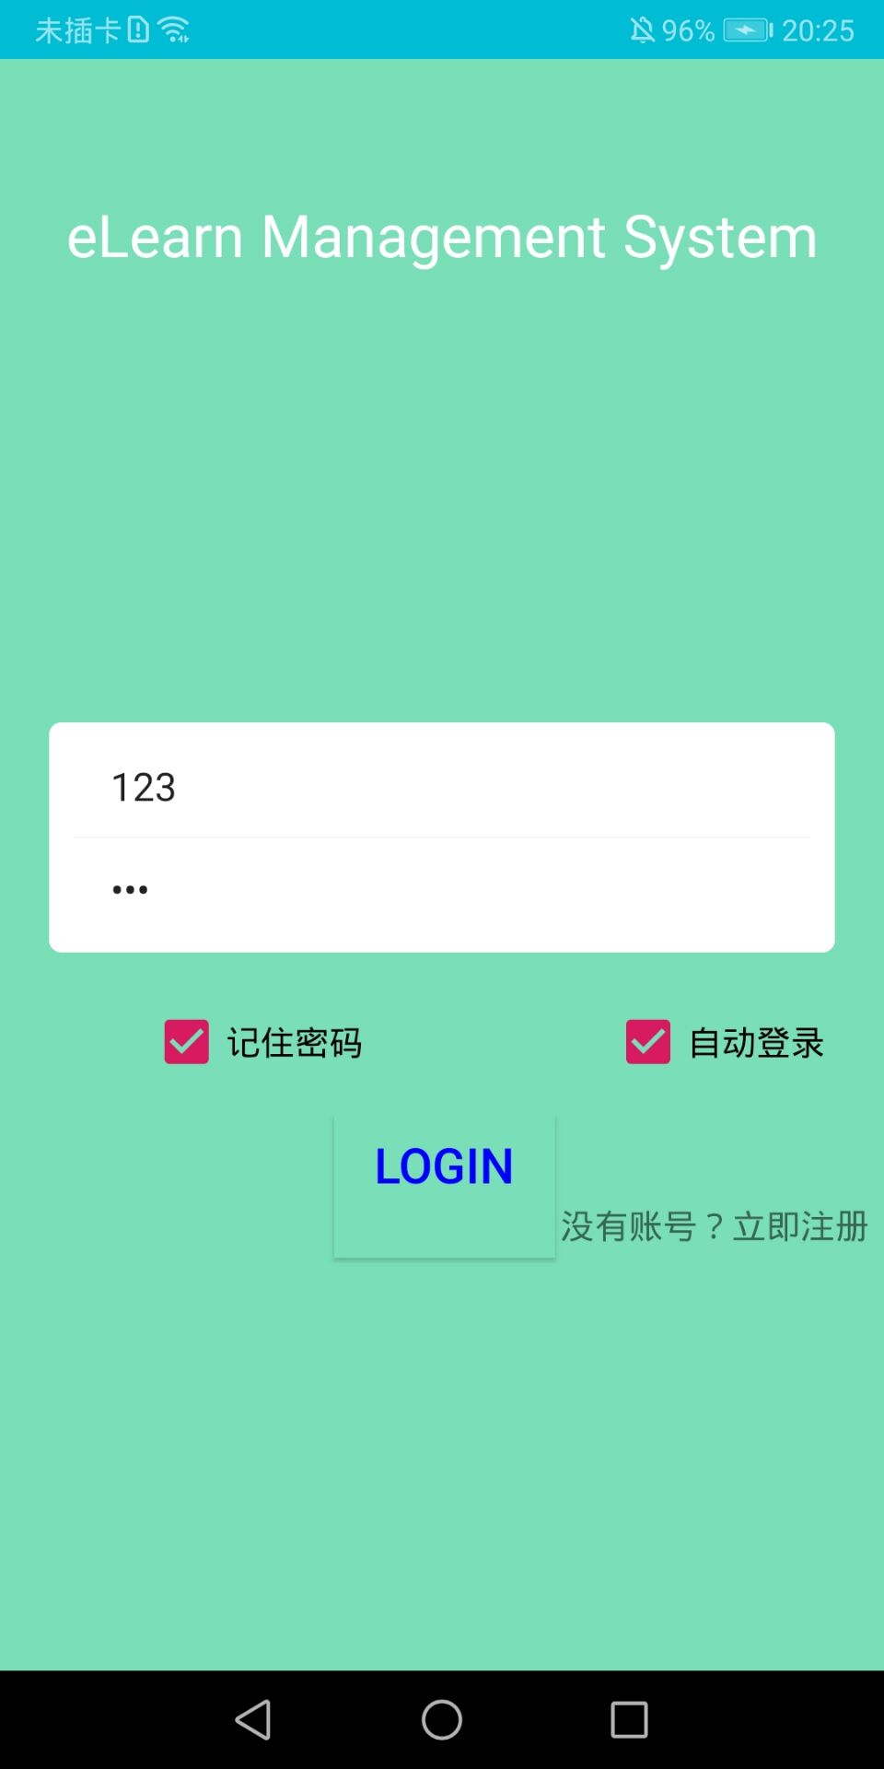 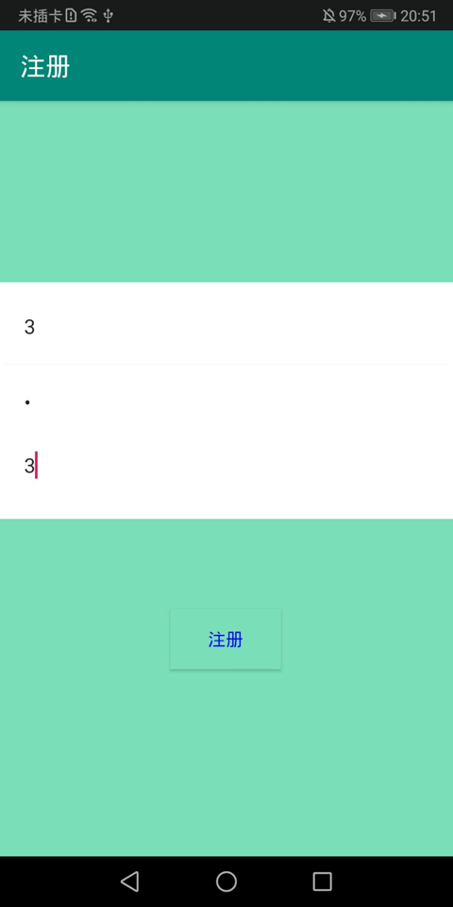

1. 查看所有的课程信息
2. 选课

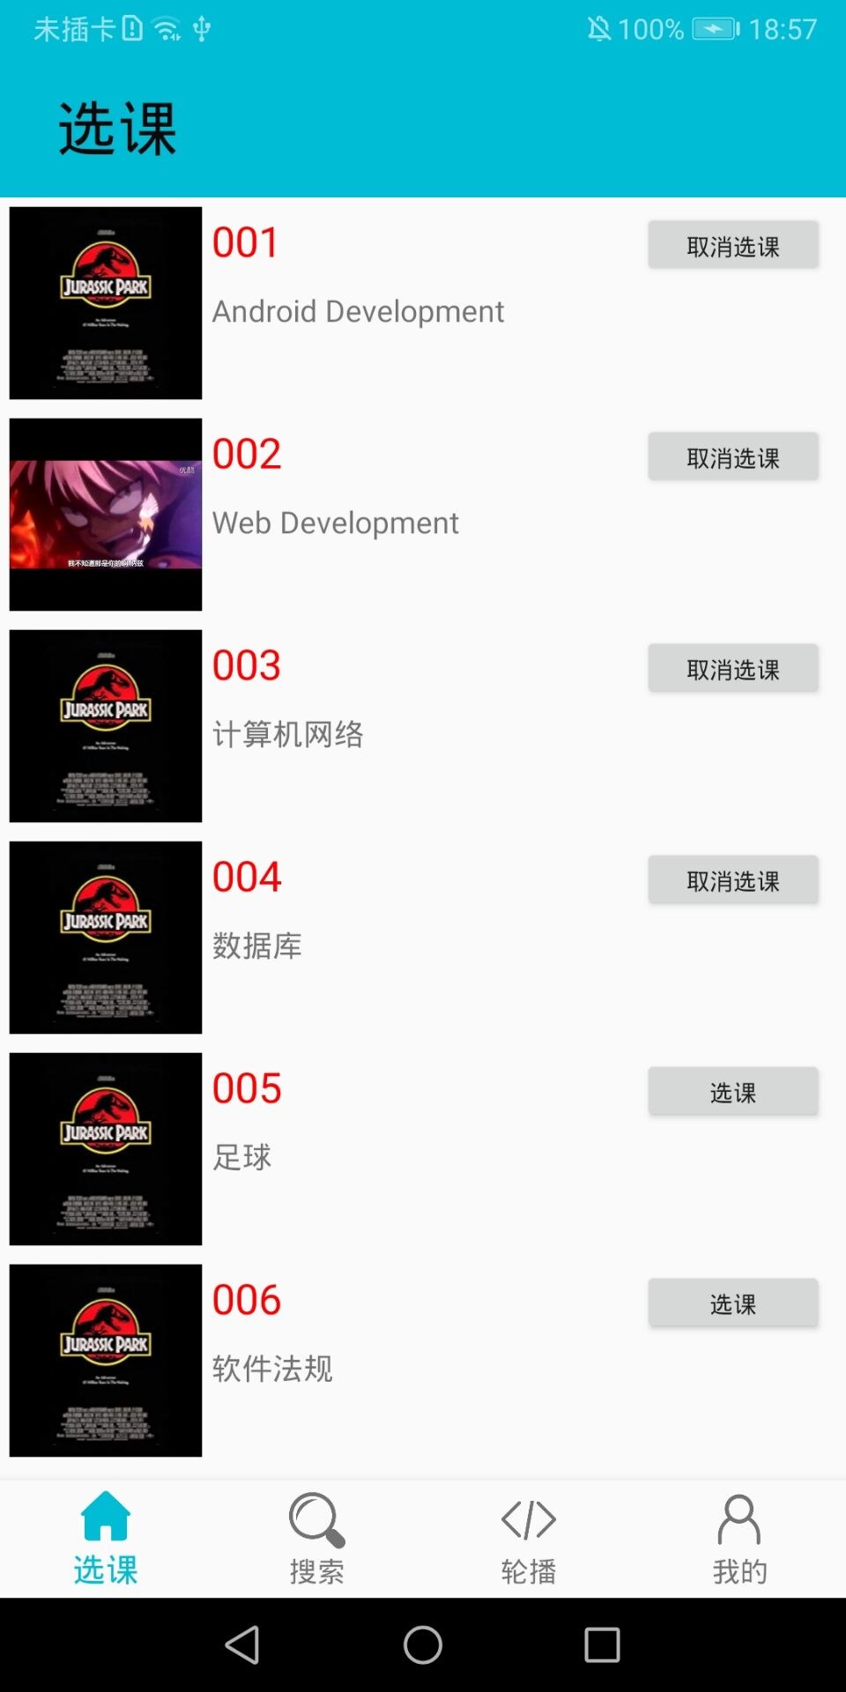

5.查看某一课程的信息

6.播放学习视频

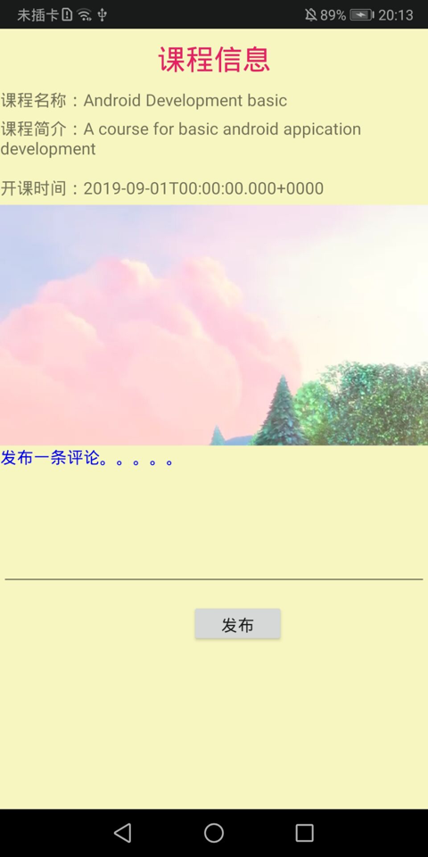

1. 查看个人信息

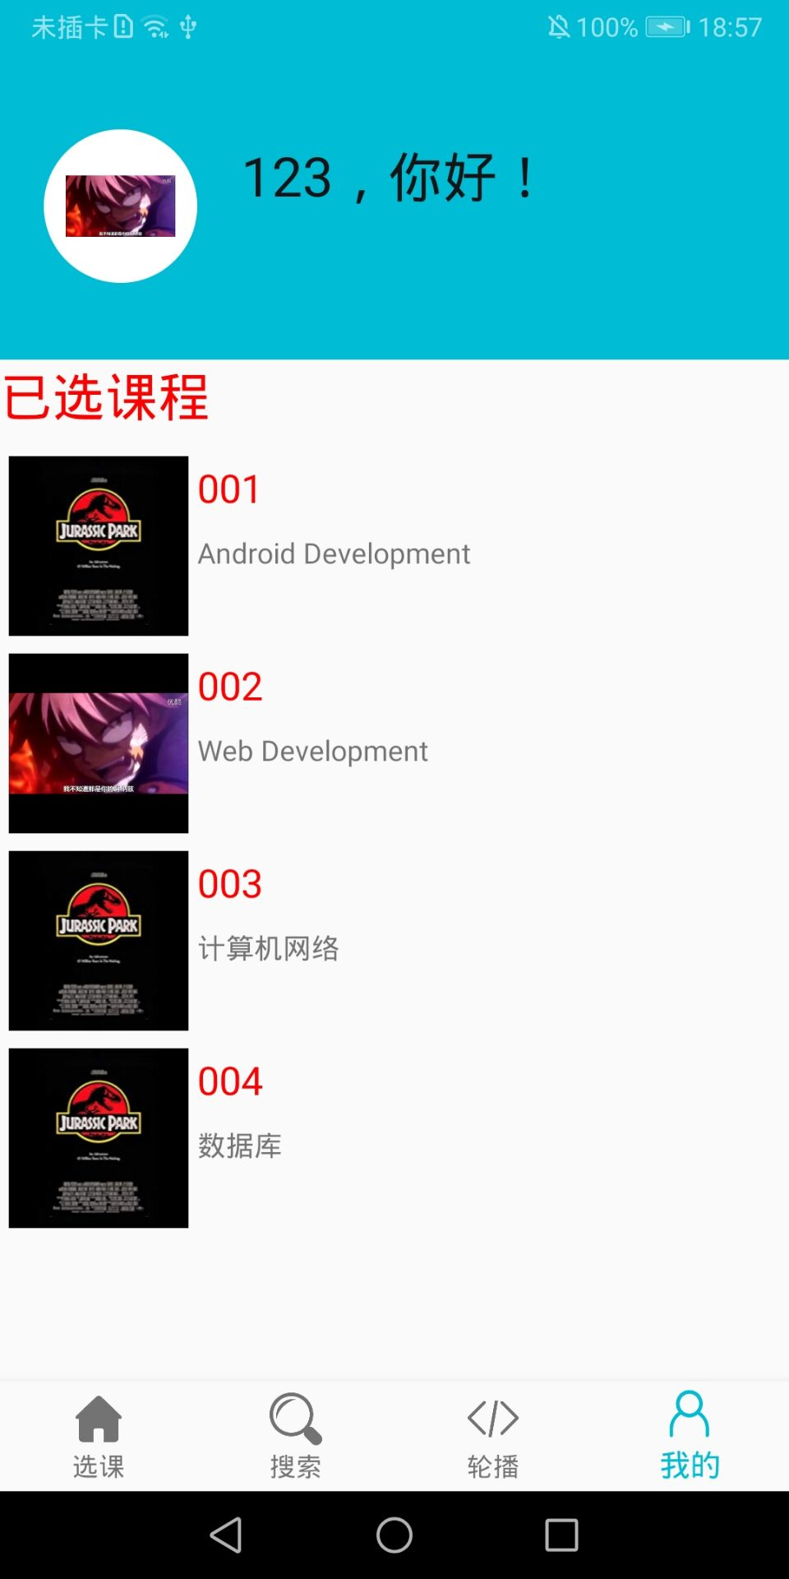

1. 搜索

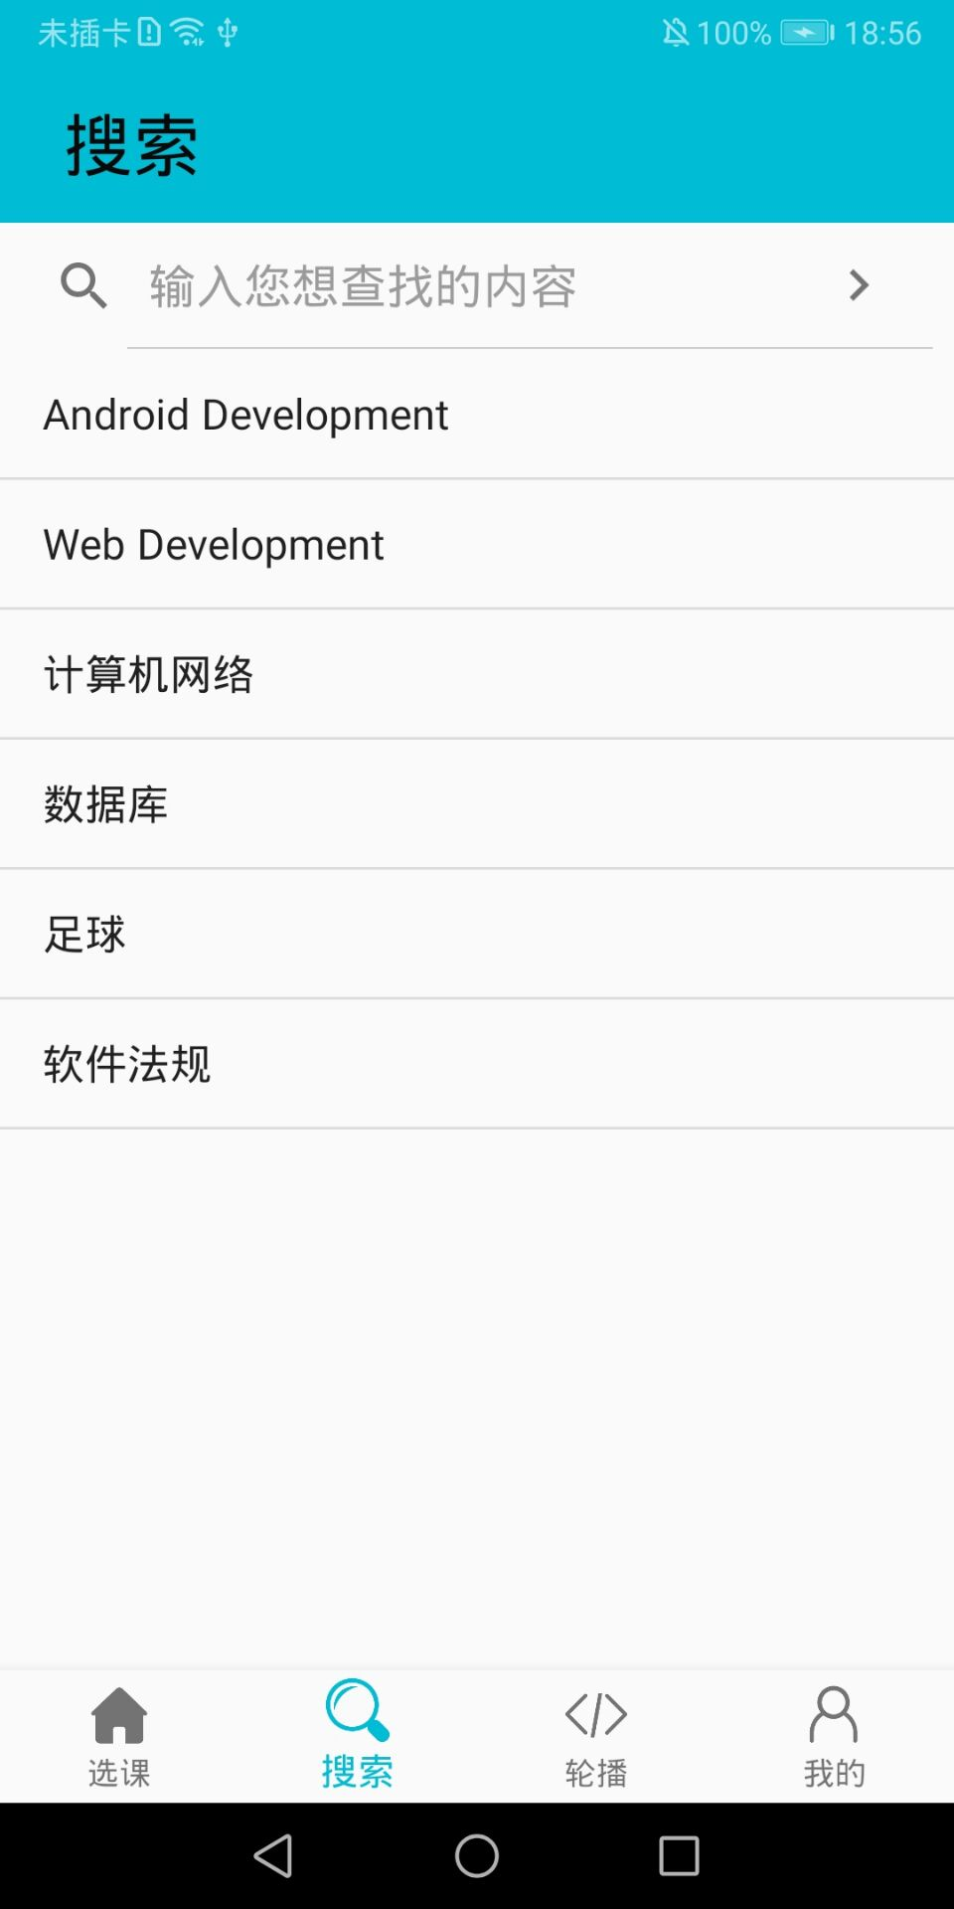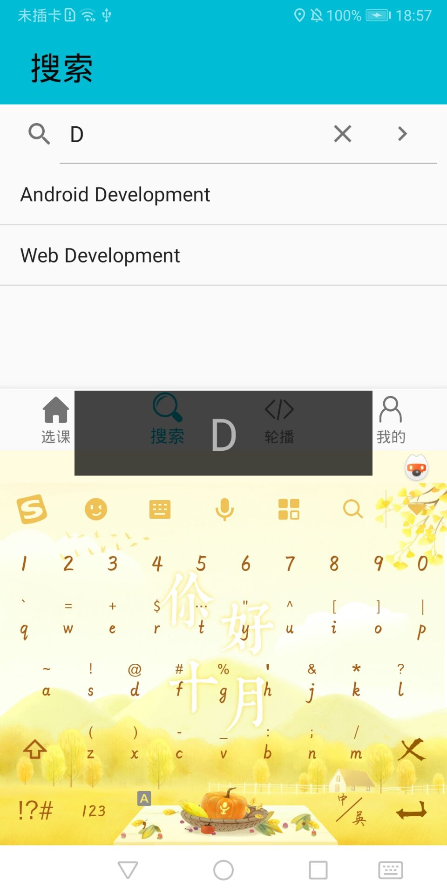

1. 轮播图

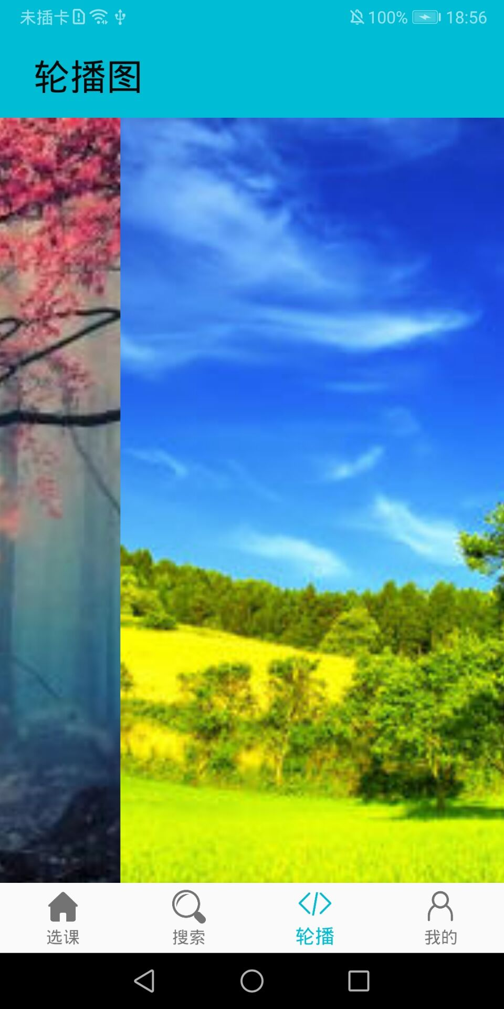

1. 第二次自动登录（具体见运行录屏）